重 庆 大 学

学 生 实 验 报 告

实验课程名称 应用数值分析

开课实验室 DS1407

学 院 航空航天 年级 2023 专业班 工力02

学 生 姓 名 马梓恒 学 号 20233124

开 课 时 间 2024 至 2025 学年第 一 学期

总 成 绩
教师签名

数学与统计学院制
开课学院、实验室：数统学院 DS1407 实验时间 ： 2024年12月 6日
实验项目  名称 | 线性方程组的  LU分解方法 |  |  | 实验项目类型
 |  |  |  | 验证 | 演示 | 综合 | 设计 | 其他
指导  教师 | 王坤 | 成 绩
一、实验目的
本实验旨在通过实现和分析 LU分解法 求解线性方程组的过程，熟悉数值分析中 LU 分解的基本原理。通过编写相关的 Python 和 MATLAB 代码，掌握如何通过 LU 分解法将方程组分解为两个矩阵（L矩阵和U矩阵），并利用前向和后向替代法求解线性方程组的解。
二、实验内容
LU分解法的实现：
实现LU分解法，给定一个矩阵A，将其分解为下三角矩阵L和上三角矩阵U。
利用LU分解后的结果，采用前向替代法求解y，之后用后向替代法求解方程组的解x。
编程实现：
在MWORKS中实现LU分解法，并在Python中使用NumPy库进行LU分解。
完成LU分解后，使用前向替代法和后向替代法计算线性方程组的解。
三、实验原理、方法（算法）、步骤
实验原理
LU分解法： LU分解法是将一个矩阵A分解为两个矩阵L和U，使得：A=L×U 其中，L是一个下三角矩阵，U是一个上三角矩阵。LU分解能够将求解线性方程组的复杂度从原来的O(n^3)降低到O(n^2)，因此在数值计算中具有重要应用。

前向替代法与后向替代法：
前向替代法：用于解下三角矩阵方程 L×y=b，通过已知值逐步求解y。
后向替代法：用于解上三角矩阵方程 U×x=y，通过已知值逐步求解x。

计算公式：
LU分解：
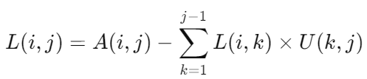
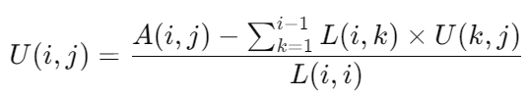
前向替代法：
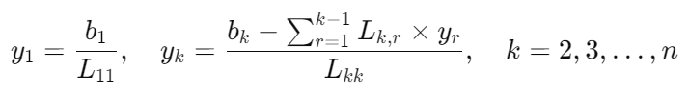
后向替代法：
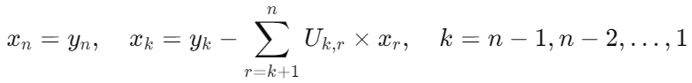
实验步骤
LU分解法：
输入矩阵A和向量b。
使用Crout法进行LU分解，得到L和U矩阵。
通过前向替代法求解中间向量y。
使用后向替代法求解方程组的解x。
编程实现：
在MWORKS中编写LU分解法的代码，计算L和U矩阵。
进行前向和后向替代计算。
结果展示：
输出L和U矩阵的值。
输出前向和后向替代计算的y向量和x向量。
性能分析：
比较LU分解法与其他求解方程组的方法（如高斯消元法）的性能差异。

四、实验环境（所用软件、硬件等）及实验数据文件
软件：MWORKS
硬件：Windows计算机，13th Gen Intel(R) Core(TM) i7-13700H 2.40 GHz
实验数据：实验数据为在数值计算中定义的函数和初始条件，具体数据如下

程序
% 定义矩阵A和右侧常数列b
A = [2 4 2 6; 4 9 6 15; 2 6 9 18; 6 15 18 40];
b = [9; 23; 22; 47];

% 初始化L和U矩阵
n = length(b);
L = zeros(n, n);
U = zeros(n, n);

% LU分解 (Crout法)
for k = 1:n
% 计算L的第k列
L(k, k) = A(k, k) - sum(L(k, 1:k-1) .* U(1:k-1, k)');

for i = k+1:n
L(i, k) = A(i, k) - sum(L(i, 1:k-1) .* U(1:k-1, k)');
end

% 计算U的第k行
for j = k+1:n
U(k, j) = (A(k, j) - sum(L(k, 1:k-1) .* U(1:k-1, j)')) / L(k, k);
end
end

% 将U矩阵的对角线元素设为1
for k = 1:n
U(k, k) = 1;
end

% 输出L和U矩阵
disp('L矩阵:');
disp(L);
disp('U矩阵:');
disp(U);

% 进行前向替代求解y
y = zeros(n, 1);
y(1) = b(1) / L(1, 1); % 初始条件

for k = 2:n
y(k) = (b(k) - sum(L(k, 1:k-1) .* y(1:k-1))) / L(k, k); % 使用前面已知的y值
end

% 输出y的结果
disp('y向量:');
disp(y);

% 进行后向替代求解x
x = zeros(n, 1);
x(n) = y(n); % 初始条件

for k = n-1:-1:1
x(k) = y(k) - sum(U(k, k+1:n) .* x(k+1:n)); % 使用后面已知的x值
end

% 输出x的结果
disp('解x:');
disp(x);
五、实验结果及实例分析
>> EXP
L矩阵:
2 0 0 0
4 1 0 0
2 2 3 0
6 3 6 1

U矩阵:
1 2 1 3
0 1 2 3
0 0 1 2
0 0 0 1

y向量:
[ 4.5 5. 1. -1. ]

解x:
[ 0.5 2. 3. -1. ]

教师签名
年 月 日

